

VC++课程设计报告

课 程： | VC++课程设计
专 业： | 测控技术与仪器
班 级： | 9201011701
学 号： | 920101170122
姓 名： | 付宏迪
选题名称： | 求解方程
难易级别： | 2.5星
起止时间：
指导教师： | 王芳

2021年 10 月 20 日
1、程序功能介绍
使用模版类实现任意类型的数据操作，分别实现了从键盘读入数据存储和从文件读取数据进行存储。实现了矩阵相乘的方法输入有误时提醒，重写*符号使其能够进程矩阵相乘运算。

2、课程设计要求
（1） 定义模版类， 将与矩阵有关的数据和操作封装到类中，并改写主程序结构，使程序可以反复运行。
（2） 实现从键盘读入和从文件读入数据
（3） 使用模版试数据既可以是整形也可以是浮点型

3、程序设计和说明（说明算法思想、设计思路，给出重要的、关键的代码）
可参照以下格式
（1）模版类的数据结构
程序矩阵模版类设计如下：

template <class T>
class Matrix{
private:
std::vector<std::vector<T> > array;
int height;
int width;

public:
Matrix<T>(int height, int width);
Matrix<T>(std::vector<std::vector<T> > const &array);
Matrix<T>();
int getHeight() const;
int getWidth() const;
Matrix<T> multiply(const Matrix<T>& m) const;
Matrix<T> multiply(const T& value) const;
void fill(const T& value);
void putFromInput();
void putFromFile(int h, int w, string filename);
void put(int h, int w, const T& value);
T get(int h, int w) const;
void print(std::ostream &flux) const;
bool operator==(const Matrix<T>& m);
bool operator!=(const Matrix<T>& m);
Matrix<T> operator+=(const Matrix<T>& m);
Matrix<T> operator-=(const Matrix<T>& m);
Matrix<T> operator*=(const Matrix<T>& m);
Matrix<T> operator*=(const T &m);
Matrix<T> operator/=(const T &m);
T& operator()(int y, int x);
};

（2）main函数结构
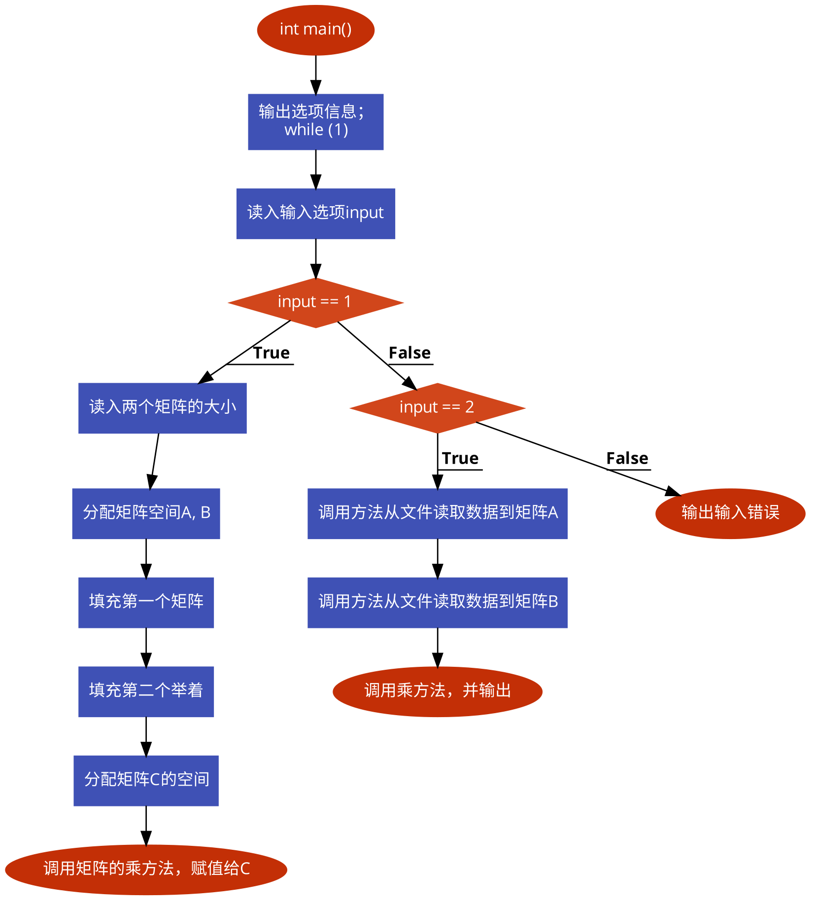

矩阵相乘方法
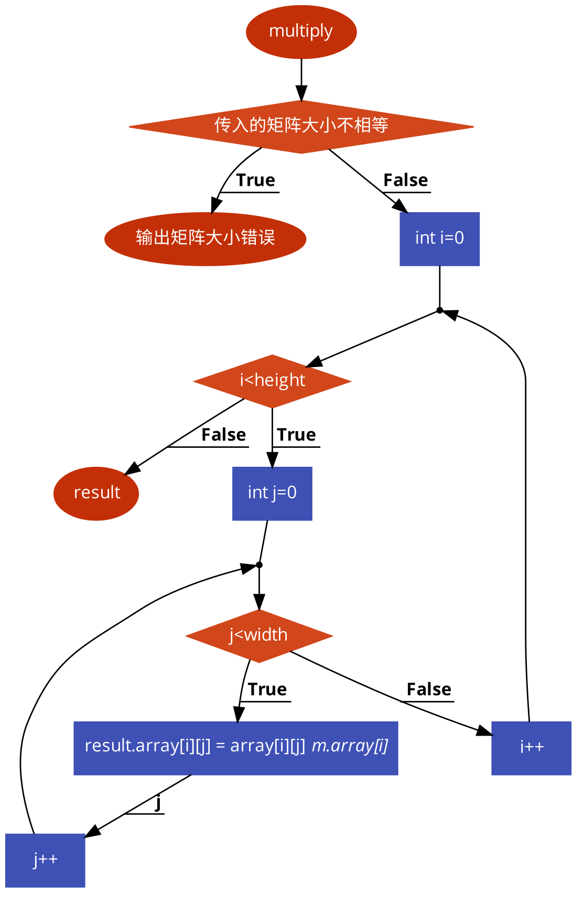

template <class T>
Matrix<T> Matrix<T>::multiply(const T& value) const{
Matrix result(array);
for (int i=0 ; i<height ; i++){
for (int j=0 ; j<width ; j++){
result.array[i][j] *= value;
}
}
return result;
}
template <class T>
Matrix<T> Matrix<T>::multiply(const Matrix& m) const{
if(!(height==m.height && width==m.width))
throw std::invalid_argument("Matrix dimension must be the same.");
Matrix result(height, width);
for (int i=0 ; i<height ; i++){
for (int j=0 ; j<width ; j++){
result.array[i][j] = array[i][j] * m.array[i][j];
}
}
return result;
}

4、课程设计中遇到的问题及解决方法
在设计类的时候，从文件读取数据的时候读出来矩阵处理不了，通过不断百度后发现可以直接将文件流输出到数组元素。设计模板的时候参考了网上其他的代码，c++的模版中错误地使用&符号导致程序崩溃，最后通过调试器发现了问题所在。

5、课程设计中所增加的功能模块
1-新增文件模块
template <class T>
void Matrix<T>::putFromFile(int h, int w, string filename){
ifstream fin(filename);
if (fin.is_open()) {
for (int i = 0; i < h; i++) {
for (int j = 0; j < w; j++) {
fin >> array[i][j];
}
}
}
}

2-用户可以指定矩阵大小
template <class T>
Matrix<T>::Matrix(int height, int width){
this->height = height;
this->width = width;
this->array = std::vector<std::vector<T> >(height, std::vector<T>(width));
}
cin >> input;
int j, k, j1, k1;
cout << "欢迎使用矩阵系统\n";
cout << "1) 创建2个任意矩阵\n";
cout << "2) 从文件读取数据相乘\n";

if (input == 1) {
int cnt = 0;
cout << "输入矩阵1的大小j, k:";
cin >> j;
cin >> k;
cout << "输入矩阵2的大小j1, k1:";
cin >> j1;
cin >> k1;

Matrix<double> a(j, k);
Matrix<double> b(j1, k1);

6、课程设计结果（要求输入测试数据，显示结果并截屏）
例如：
（1）菜单显示
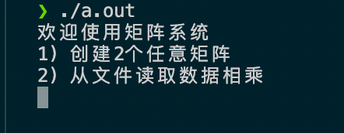
- 从键盘读入
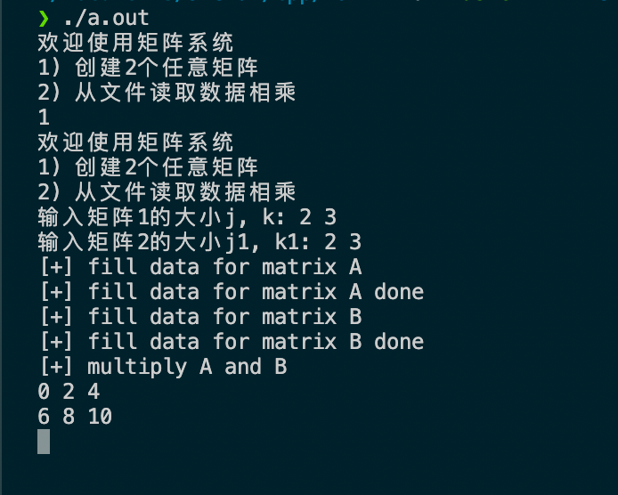

（3）从文件读取矩阵
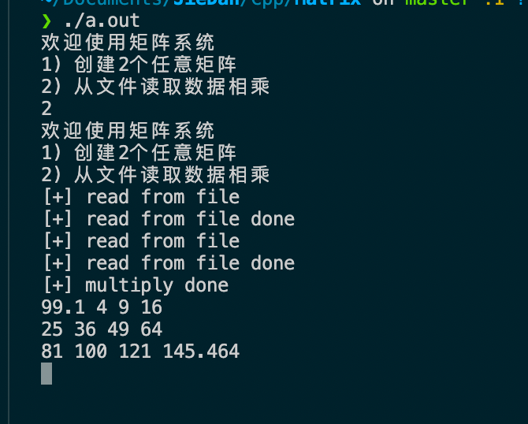

可以看到矩阵模版既能够处理整数也能处理浮点数

- 还存在的不足之处
的 设计的模版有写冗余之处，有一些代码应该可以更加精简一些。效率不够高，在进行大型矩阵运算时最好使用多线程和并行计算等技术提升计算效率。

- 对课程设计的感想和心得体会
通过本次课程我认识到了自己在编程方面的不足，在设计比较复杂的模版的时候比较迷茫，在查阅百度后才慢慢弄出来，让我意识到了自己对于C++的熟练度不够。在以后的学习中我会更加努力，学习更多的编程知识，不辜负老师所望，为社会更好的服务。

